Nom : Lallement

Prénom : Corentin

Groupe : Table 2 (Corentin.L, Ethan.M, Maximilien.B, Paloma.A)

**TP2 : Mesure de tension et de courant**

Cours théorique d’électricité de la page 6 à 22 :

**Objectifs :**

1. Connaitre et utiliser les lois élémentaires d’électricités
2. Utilisation des appareils de mesures élémentaires que sont les multimètres ainsi que d’une alimentation stabilisée de laboratoire.
3. Câbler et utiliser correctement ces appareils de mesures, établir le bon choix du calibre d’utilisation, …
4. Lire les notices techniques fournies par les constructeurs, rechercher les informations relatives aux erreurs de mesures.
5. Calculer les erreurs dues à la méthode Volt-Ampèremétrique.
6. Utiliser méthodiquement des tableaux de résultats de mesures.
7. Comparer les caractéristiques des deux types de multimètre.

Je vous conseille de faire les manipulations et ***les simulations et calculs à faire chez soi.***

**Matériel nécessaire :**

* 2 multimètres numériques
* 1 alimentation stabilisée
* 2 résistances de valeurs différentes (470 Ω, 1M Ω)
* Des câbles de type bananes/bananes, bananes/crocos.

ATTENTION : Ne pas oublier de vérifier le matériel mis à votre disposition.

**La loi Ohm,**

U = R * I ou R = U/I  ou I = U / R;

* Les unités :
  + U = La tension et s’exprime en Volt ( V)
  + I = Le courant et s’exprime en ampère (A)
  + R = La résistance et s’exprime en Ohm ( Ω )

Donc un courant se mesure toujours en série avec une résistance et une tension se mesure toujours en parallèle avec une résistance

Calculer I, si on utilise une résistance de 10M Ω avec une tension de 10 V

Donner la transformation de formule = ………………………….

Donner le courant obtenu ( I ) = ………………………….

|  |  |
| --- | --- |
| La courant se dirige dans un circuit du plus vers le moins et lorsqu’il rencontre un élément il engendre une chute de potentiel marque plus et moins. |  |

Calculer I, si on utilise une résistance de 470 Ω avec une tension de 10 V

Donner la transformation de formule = ………………………….

Donner le courant obtenu ( I ) = ………………………….

**On peut constater qu’a tension égale plus la résistance est grande et plus le courant est**

**La puissance,**

P = U * I ou U = P/I ou P = U²/R ou P = R * I²

* + P = La puissance et s’exprime en Watt ( W )

La puissance d’une résistance dépend de son domaine d’application. Les résistances sont utilisées pour limiter le courant dans un circuit. Nous utiliserons en laboratoire des résistances de ¼ de Watt.

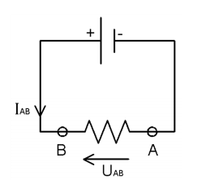

***Comment déterminer la tension et courant Maximum que l’on peut mettre ?***

Prédéterminations relatives aux valeurs maximales à ne pas dépasser pour la tension appliquée aux résistances, ainsi que pour l’intensité du courant qui peut les traverser :

On sait que : **U = R * I et que P = U * I**

Si on remplace U dans la formule P=U*I par R*I car U=R*I

On obtient P = R*I *I donc R*I² grâce à la transformation de formule, nous avons isolé le « I ».Par conséquent en utilisant la Pmax : 0.25 = 560 . I² ; IMax **= = ………………..**

P = R * I² **= $\frac{U^{2}}{R}$ $→$** UMax **= et** IMax **=**

(En sachant que la puissance de vos résistances est de ¼ W ou 0.25W)

|  |  |  |
| --- | --- | --- |
|  | UMax | IMax |
| 470 Ω |  |  |
| 1 M Ω |  |  |

**Les lois de KIRCHHOFF ,**

La loi des Nœuds

|  |  |
| --- | --- |
|  | **La somme des courants entrants dans le nœud est égale a la somme des courants sortant du nœud** |

La loi de mailles

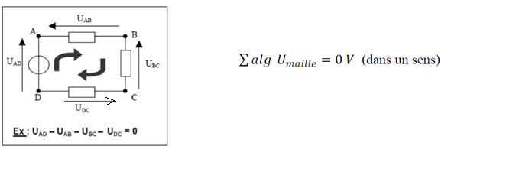

Voyons comment les tensions et les courants se répartissent sur une mise en série de résistance.

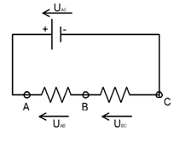

Le courant est le même partout donc I = I1 = I2 = I3…..

La tension se répartit dans le circuit en fonction de la résistance et la somme des tensions sont égale à la tension d’alimentation. Uac = Uab + Ubc

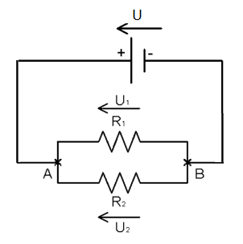

La tension est la même partout donc U = U1 = U2

Le courant se répartit dans le circuit en fonction de la résistance et la somme des courants sont égales au courant sortant de l’alimentation. I = I1+I2

**Propriété des résistances**

La mise en série.

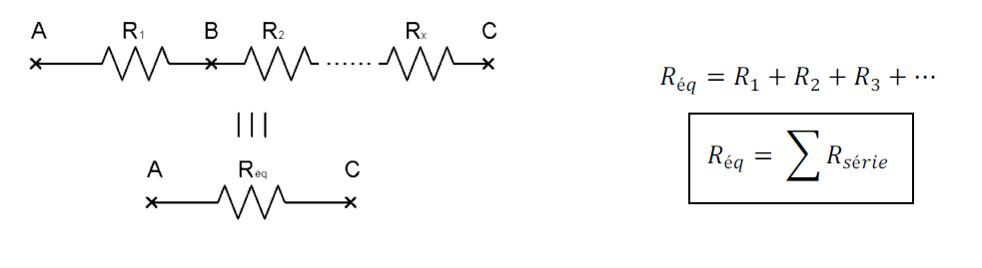

La mise en parallèle

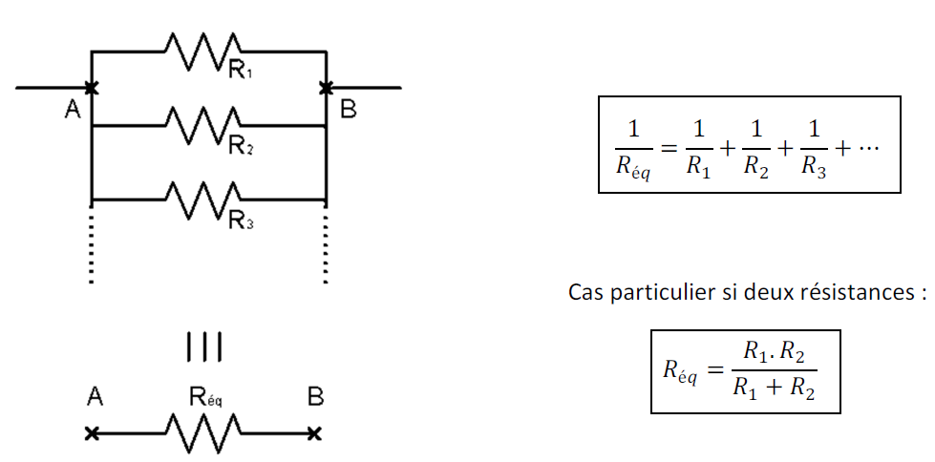

Vérifications par la pratique. Utiliser deux résistances différents. Par exemple 10KΩ et 100KΩ et à l’aide d’un multimètre mesurer les niveaux suivants :

|  |  |
| --- | --- |
| La série | Le parallèle |
|  |  |
| Uac = 10 V | U = 10 V |
| Calculer Réq = | Calculer Réq = |
| Calculer I éq = | Calculer I éq= |
| Calculer le courant dans la R1 = I R1 = | Calculer le courant dans la R1 = I R1 = |
| Calculer IR2 = | Calculer IR2 = |
| Calculer U Total = Uac = | Calculer U total = Uab = |
| Calculer UR1 = Uab = | Calculer UR1 = Uab = |
| Calculer UR2 = Ubc | Calculer UR2 = Uab= |
| Pour la série les **courants** sont ……………  Et les **tensions** sont ……………………. | Pour la // les **tensions** sont ……………  Et les **courants** sont ……………………. |

§

**Schématique**

Reproduire les schémas à l’aide de tinkercad et faire la simulation :

Reproduire les schémas à l’aide de Multisim et faire la simulation

Schéma de principe : avec montage AVAL

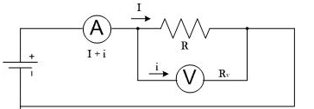

Schéma de principe : avec montage Amont

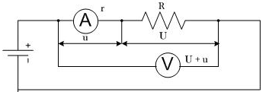

**Rappel théorique :**

La méthode Volt-Ampèremétrique permet par application de la loi d’Ohm, d’évaluer rapidement avec des moyens simples la valeur des résistances. On est amenés à étudier 2 montages en fonction de la position du voltmètre dans le circuit :

* Le montage *courte* dérivation ou **montage Aval**.
* Le montage *longue* dérivation ou **montage Amont**.

D’après la loi d’Ohm : **U = R * I** nous pouvons aussi écrire : **R = U / I**

U est mesurée avec un voltmètre, I avec un ampèremètre. Selon les positions respectives des appareils de mesures, on peut distinguer les deux types de montages aval et amont.

* **Montage Aval :**

Dans ce montage, le voltmètre est directement branché aux bornes de la résistance R à mesurer (voir schéma ci-dessous)

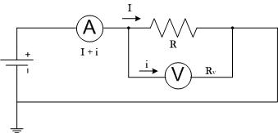

L’ampèremètre est traversé par les courants IR passant dans R et IV passant dans le voltmètre, de résistance RV. La résistance obtenue en appliquant la loi d’Ohm est :

**Rmes =**

L’erreur absolue est :

**R – Rmes**

L’erreur relative est :

$$\frac{R-R_{mes}}{R}$$

L’erreur due à la méthode sera plus faible si le courant consommé par le voltmètre est beaucoup plus petit que le courant qui traverse la résistance sur laquelle on effectue la mesure.

***Conclusion :***

*Ce montage dit « montage aval » sera utilisé pour la mesure des résistances de faible valeur, à fortiori si l’on emploie un voltmètre à grande résistance interne, ce qui est le cas de la plupart des appareils numériques.*

* **Montage Amont :**

Dans ce montage, le voltmètre est branché aux bornes du circuit qui comprend en série l’ampèremètre (de résistance RV) et la résistance R à mesurer.

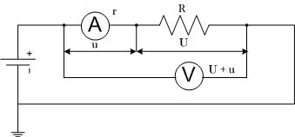

Le voltmètre mesure la tension VR aux bornes de R, mais aussi VA aux bornes de l’ampèremètre.

L’application directe de la loi d’Ohm donne une résistance Rmes de valeur telle que :

**Rmes =**

L’erreur absolue est :

**RA étant la résistance interne de l’ampèremètre, dont la valeur est très faible**

**Rmes – R = RA**

L’erreur relative est :

$\frac{R_{mes}- R}{R}$**= $\frac{R_{A}}{R}$ ce qui donne en % $\frac{R_{A}}{R} ×100$**

L’erreur due à la méthode sera d’autant plus faible dès lors qu’on fera choix d’un ampèremètre dont la résistance interne sera très petite, voire négligeable, devant la résistance à mesurer.

***Conclusion :***

*Ce montage, dit « montage amont » sera utilisé pour la mesure des résistances de forte valeur, à fortiori si l’on emploie un ampèremètre de très faible résistance interne, ce qui est le cas de la plupart des appareils numériques et analogiques.*

* **Montage amont ou aval ?**

Pour déterminer le montage approprié à la mesure de résistances moyennes (de 1 à 105 Ohms), on procède de la façon suivante :

* En tenant compte de la valeur de R :
  + R est faible et IV est beaucoup plus petit que IR 🡪 montage aval.
  + R est grande et VA est beaucoup plus petite que VR 🡪 montage Amont
* En se situant par rapport à une valeur critique RC :
* Le développement des calculs sur les montages amont et aval donne une relation qui permet de séparer des plages de validité des 2 montages si RV >>> R (ce qui est le cas en pratique avec les voltmètres numérique) :

**RC =**

**On obtient ainsi :**

Si **R < RC** => montage **aval**

Si **R > RC** => montage **amont**

**Conduite de la manipulation :**

* La mesure des courants et de tensions pour deux valeurs de résistance (une grande et une petite)
* Lire les valeurs de résistances qui vous sont fournies et vérifier à l’aide d’un Ohmmètre.
* Prédéterminer pour chacune des résistances à mesurer, la tension et l’intensité maximale qu’elles peuvent supporter à partir de leur puissance respective.
* Pour chacune des résistances données :
  + Réaliser le montage aval et amont.
  + Effectuer à chaque fois 2 séries de mesure.
  + Compléter le tableau des mesures.
* Justifier la pertinence des montages amont et aval.

1. ***Caractéristiques de l’ampèremètre :***

|  |  |
| --- | --- |
| Marque de l’appareil | **WAVETTEK + VOLTCRAFT** |

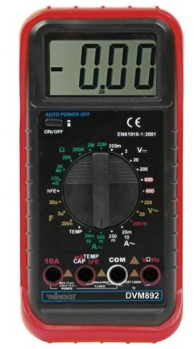Le tableau suivant permet de noter la résistance interne de chacun des calibres disponibles sur l’ampèremètre.

|  |  |
| --- | --- |
| **Calibre** | **Résistance Int.** |
| 2 m A | **101,8** |
| 20 m A | **011,6** |
| 200 m A | **002,5** |
| 200 u A |  |
|  |  |
|  |  |

Ampèremètre Ohmmètre

**Description du tableau :**

*Colonne 1* : **VAL** : Valeur arbitraire de la tension d’alimentation (<Vmax) ; si vous utilisez une alimentation avec un affichage analogique, vous pouvez vérifier la valeur de la tension de sortie avec un voltmètre numérique.

*Colonne 2* : **IA**: valeur de l’intensité du courant indiquée par l’ampèremètre numérique.

*Colonne 3* : **Cal. IA** : Indication du calibre utilisé pour la mesure du courant.

*Colonne 4* : **RA** : Valeur de la résistance interne de l’ampèremètre pour le calibre utilisé.

*Colonne 5* : **UV** : Valeur indiquée par le voltmètre numérique en volt.

*Colonne 6* : **Cal. UV** : Indication du calibre utilisé pour la mesure de tension.

*Colonne 7* : **RV** : Valeur de la résistance interne du voltmètre numérique pour la mesure effectuée. Pour déterminer cette valeur il est nécessaire de regarder les datasheets du multimètre et vous pouvez considérer que cette résistance est de 10 M ohms

*Colonne 8* : **UA** : Obtenue par calcul (produit des colonnes 2 et 4), donne la valeur de chute de tension occasionnée par l’ampèremètre dans le cas du montage amont uniquement.

*Colonne 9* : **UR** : Obtenue par calcul (soustraction de la colonne 8 à la colonne 5), donne la valeur de la tension aux bornes de la résistance à mesurer dans le cas du montage amont uniquement.

*Colonne 10* : **IV** : Obtenu par calcul (quotient de la colonne 5 par la colonne 7), donne la valeur de l’intensité du courant qui traverse le voltmètre dans le cas du montage aval uniquement.

*Colonne 11* : **IR** : Obtenu par calcul, (soustraction de la colonne 2 par la colonne 10), donne la valeur de l’intensité du courant qui traverse la résistance à mesurer dans le cas du montage aval uniquement.

*Colonne 12* : **Rapp** : Obtenue par calcul (quotient de la colonne 5 par la colonne 2), donne la valeur apparente de la résistance par application de la loi d’Ohm en utilisant les valeurs indiquées par le voltmètre et l’ampèremètre.

*Colonne 13* : **Rmes** : Obtenue par calcul, (quotient de la colonne 9 par la colonne 2 dans le cas du montage amont, quotient de la colonne 5 par la colonne 11 dans le cas du montage aval) donne la valeur réelle de la résistance par application de la loi d’Ohm en utilisant la tension qui existe aux bornes de R et l’intensité qui traverse réellement la résistance sur laquelle on effectue la mesure.

*Colonne 14* : **Rmes** : Valeur obtenue en utilisant un ohmmètre numérique pour faire la mesure de R.

*Colonne 15* : $∆R$ : Représente l’erreur absolue de la mesure, en fonction du montage $∆R$ est obtenue par un des calculs suivants (voir rappel théorique)

* Montage amont : RA donne sa valeur (Colonne 4).
* Montage aval :

$$∆R= \frac{U_{V}(I_{A}-I_{R})}{I_{A}*I_{R}}$$

*Colonne 16* : **Rmin**: obtenue par calcul (Rmes - ), (soustraction de la colonne 15 à la colonne 13).

*Colonne 17* : **Rmax** : Obtenue par calcul (Rmes + $∆R$), (Addition de la colonne 15 à la colonne 13).

*Colonne 18* : $∆R$ **/R** : Obtenue par calcul, donne la valeur de l’erreur relative sur la mesure effectuée, (quotient de la colonne 15 par la colonne 13).

|  |  |  |  |  |  |  |  |  |  |  |  |  |  |  |  |  |  |  |  |
| --- | --- | --- | --- | --- | --- | --- | --- | --- | --- | --- | --- | --- | --- | --- | --- | --- | --- | --- | --- |
|  | | Val | IA | Cal. IA | RA | UV | Cal. UV | RV | UA | UR | IV | IR | Rapp. | Rmes. | Rmes. | ∆R | Rmin | Rmax | ∆R / R |
|  |  |  |  |  |  |  |  |  | RA*IA | UV - UA | UV / RV | IA - IV | UV / IA | UR / IR | Ohmmètre | Err. abs. | Rmes. - ∆R | Rmes. + ∆R | Err. Rel. |
| (V) | (A) | (A) | (Ω) | (V) | (V) | (MΩ) | (V) | (V) | (A) | (A) | (Ω) | (Ω) | (Ω) | (Ω) | (Ω) | (Ω) | % |
| R1 = 470Ω | Amont | 8 | 17,15 | 20m | Auto | 8,02 | Auto | 10 MΩ |  |  |  |  |  |  | Auto |  |  |  |  |
| Aval | 8 | 17,17 | 20m | Auto | 7,81 | Auto | 10 MΩ |  |  |  |  |  |  | Auto |  |  |  |  |
| R1 = 1MΩ | Amont | 8 | 8,2 | 200u | Auto | 8,04 | Auto | 10 MΩ |  |  |  |  |  |  | Auto |  |  |  |  |
| Aval | 8 | 8,2 | 200u | Auto | 0,9 | Auto | 10 MΩ |  |  |  |  |  |  | Auto |  |  |  |  |
|  |  | 1 | 2 | 3 | 4 | 5 | 6 | 7 | 8 | 9 | 10 | 11 | 12 | 13 | 14 | 15 | 16 | 17 | 18 |

Conclusion :

Utiliser le concept de la résistance critique pour vérifier les écarts dans le tableau…